***5 класс***

***Анц1ила цоабилеб май***

***Итни къо.***

***Классалда х1алт1и .***

***Дарсил тема : Раг1ул кьибил.***

***Ц1ияб дарс:***

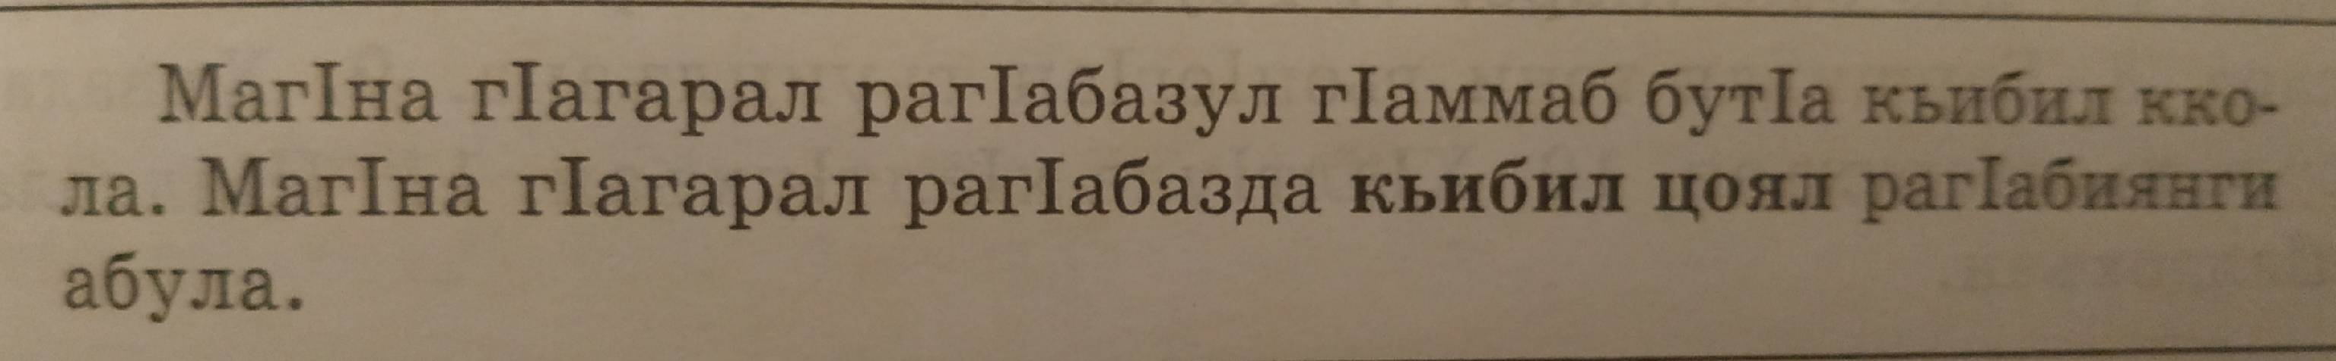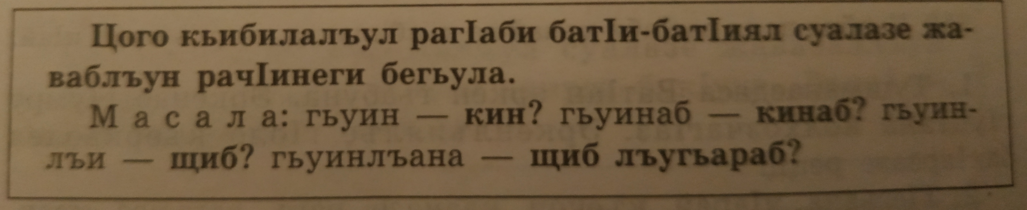

***Темаялдасан суалал:***

1. Раг1ул кьибил сунда абулеб?
2. Цого кьибилалъул раг1аби бат1и-бат1иял суалазе жаваблъун рач1унищ?
3. Мисал баче .

***Тетрадазда хъвай.***

***Х1алт1и 352 гьумер 127***

